TRƯỜNG ĐH MỎ - ĐỊA CHẤT
KHOA CÔNG NGHỆ THÔNG TIN


BÁO CÁO
ĐỒ ÁN KHOA HỌC DỮ LIỆU
Đề tài: “Dự đoán giá xe hơi dựa trên các thuộc tính của xe”

Sinh viên thực hiện: Phạm Nguyễn Tuân
Mã sinh viên: 2221050253
Giảng viên hướng dẫn: Nguyễn Hoàng Long

Hà Nội, 2025

BÁO CÁO TUẦN 1: XÁC ĐỊNH VÀ ĐỊNH HƯỚNG
Tuần này tập trung vào việc xác định vấn đề khoa học dữ liệu cần giải quyết, tìm hiểu quy trình một bài toán khoa học dữ liệu, khảo sát lĩnh vực xe ô tô, xác định đầu vào – đầu ra của bài toán, và định hướng hướng tiếp cận mô hình học máy phù hợp.
1. Mục tiêu công việc theo theo đề cương
Trong tuần , mục tiêu chính là chuẩn bị kiến thức, môi trường, thư viện, lựa chọn được nguồn dữ liệu sẽ được sử dụng cho dự án.
2. Công việc thực tế đã hoàn thành
Trong tuần vừa rồi, em đã thực hiện được các công việc như sau:
- Tìm hiểu về bài toán và lĩnh vực xe ô tô
- Khảo sát thị trường và nguồn dữ liệu
- Cài đặt môi trường và thư viện cần thiết
- Khảo sát và lựa chọn dữ liệu đầu vào
Một số công việc còn chưa hoàn thành bao gồm:…
Lý do chưa hoàn thành: …
3. Nội dung công việc chi tiết
3.1. Tìm hiểu về bài toán và lĩnh vực xe ô tô
Trong tuần đầu tiên, em đã tiến hành nghiên cứu bài toán dự đoán giá xe ô tô. Đây là một bài toán thuộc nhóm hồi quy (Regression) trong lĩnh vực Machine Learning, với mục tiêu dự đoán giá bán của một chiếc xe dựa trên các đặc trưng như:
- Hãng xe (Make/Brand)
- Năm sản xuất (Year)
- Loại xe (Model, Body Type)
- Nhiên liệu (Fuel Type)
- Số km đã đi (Mileage)
- Hộp số (Transmission)
- Công suất (Engine Power)
- Xuất xứ hoặc vị trí (Location, Region)
Việc hiểu rõ ý nghĩa và mối liên hệ giữa các biến này giúp em xác định được hướng xử lý dữ liệu phù hợp và lựa chọn thuật toán tối ưu hơn trong giai đoạn xây dựng mô hình.
3.2. Phân loại biến và xử lý dữ liệu số
Em tiến hành khảo sát các nguồn dữ liệu công khai từ các nền tảng uy tín(như Kaggle, CarDekho, Carvana, Edmunds, Cargurus,...) . Sau khi phân tích, em dự kiến sẽ lựa chọn bộ dữ liệu phù hợp gồm các thuộc tính quan trọng cho việc huấn luyện mô hình dự đoán giá. Bộ dữ liệu này có cấu trúc dạng bảng (CSV) và chứa hơn hàng chục nghìn mẫu xe thuộc nhiều hãng khác nhau.
Mục tiêu của bước này:
- Xác định bộ dữ liệu có độ bao phủ tốt, ít thiếu giá trị, và các thuộc tính có tính giải thích cao.
- Hiểu được đặc trưng thị trường để khi mô hình dự đoán, kết quả có thể giải thích được và ứng dụng thực tế cho người dùng.
3.3. Cài đặt môi trường và thư viện cần thiết
Để đảm bảo tính ổn định và tái sử dụng trong quá trình thực hiện đồ án, em đã:
- Sử dụng Python 3.12.9 làm ngôn ngữ lập trình chính.
- Cài đặt các thư viện phục vụ từng công đoạn:
  - Xử lý dữ liệu: pandas, numpy
  - Trực quan hóa: matplotlib, seaborn, plotly
  - Mô hình hóa: scikit-learn, tensorflow, xgboost
  - Công cụ hỗ trợ: joblib, pickle (lưu mô hình), notebook, streamlit (xây dashboard sau này)
Mục tiêu: xây dựng môi trường phát triển ổn định, thuận tiện cho việc xử lý dữ liệu và huấn luyện mô hình sau này.

3.4. Định hướng mô hình và công nghệ
Mô hình dự kiến sử dụng: Random Forest Regressor và MLP Neural Network, vì chúng có khả năng học phi tuyến tốt và phù hợp với dữ liệu nhiều thuộc tính hỗn hợp (categorical + numerical).
Dự kiến triển khai ứng dụng bằng Streamlit/Flask để xây dựng dashboard dự đoán giá xe và hiển thị trực quan dữ liệu.
3.5. Khảo sát và lựa chọn dữ liệu đầu vào
Sau khi khảo sát các nguồn dữ liệu, em đã lựa chọn ra nguồn dữ liệu từ website: Car specs database.
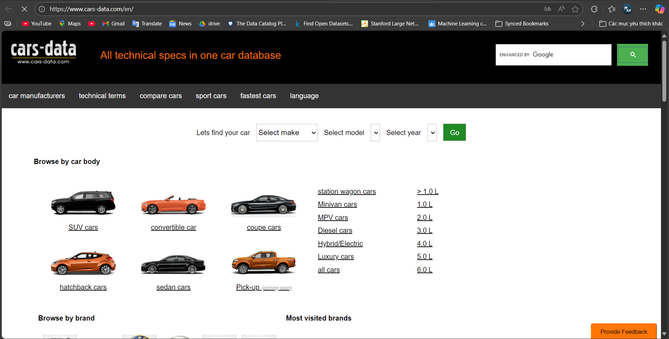
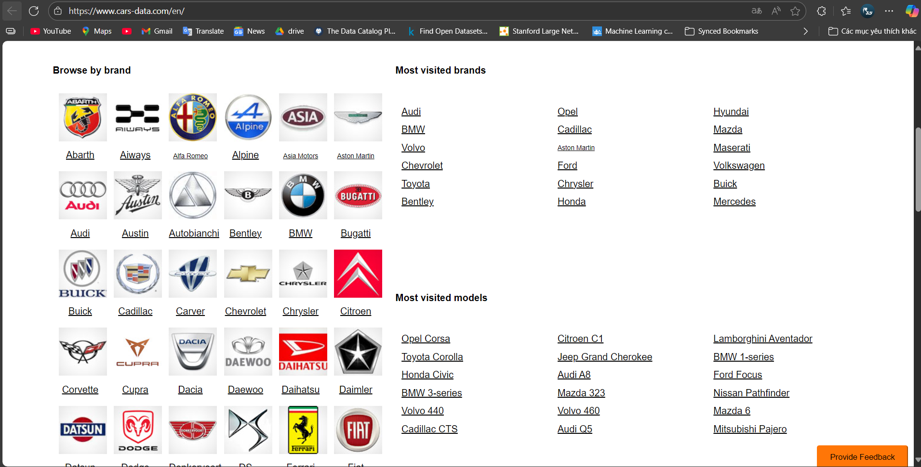
Dữ liệu thu thập trên trang này hợp pháp(em đã check trước khi crawl dữ liệu).
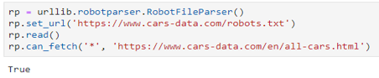
Kiểm tra trên một trang cần crawl.
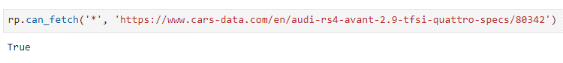
Dữ liệu bao gồm hơn 8000 dòng, có 34 cột (chưa được tiền xử lý dữ liệu):
- url: link trên web của xe.
- name: tên của xe.
- 'model': mẫu xe.
- 'brand': thương hiệu xe.
- 'price:' giá xe (**)
- 'eLabel': energy label.
- 'bodyType': loại thân xe ()
- 'length': chiều dài.
- 'height': chiều cao.
- 'width': chiều rộng.
- 'weight': trọng lượng xe.
- 'weightTotal': tổng trọng lượng.
- 'emissionsCO2': lượng khí thải.
- 'modelDate': năm sản xuất xủa mẫu.
- 'fuelType': loại nhiên liệu
- 'numberOfAxles': số trục.
- 'numberOfDoors': số lượng cửa.
- 'numberOfForwardGears': số gears.
- 'seatingCapacity’: không gian chỗ ngồi (số ghế).
- 'vehicleTransmission'
- 'cargoVolume': dung lượng hành hóa.
- 'roofLoad': tải trọng roof.
- 'accelerationTime': thời gian tăng tốc.
- 'driveWheelConfiguration': cấu hình wheel.
- 'fuelCapacity': dung tích nhiên liệu.
- 'fuelConsumption': độ tiêu hao nhiên liệu.
- 'speed': tốc độ.
- 'payload'
- 'trailerWeight': khối lượng móc nối.
- 'vEengineType': Loại máy
- 'vEfuelType': loại nhiên liệu
- 'vEengineDisplacement':
- 'vEenginePower': công suất
- 'torque’: mô men-xoắn

Các vấn đề sau khi thu thập dữ liệu:
- Dữ liệu còn chứa các giá trị thiếu.
- Một số cột có thể không mang lại ý nghĩa trong việc dự đoán (nhóm cần cân nhắc để chọn các features phù hợp cho bài toán).
- Phần lớn các dữ liệu crawl về chưa đúng định dạng. Cần tiền xử lý dữ liệu.

